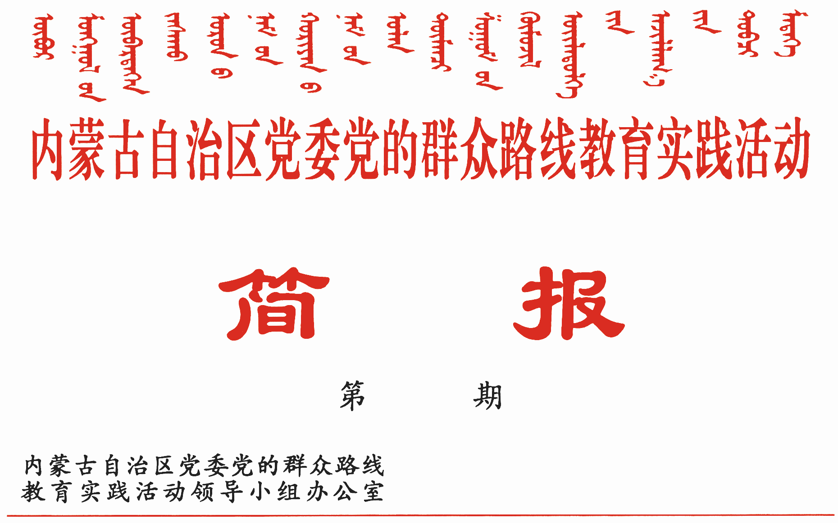

219

2014年6月25日

自治区召开教育实践活动督导组组长
和盟市办公室主任会议
李鹏新主持会议并讲话
6月24日上午，自治区召开教育实践活动督导组组长和盟市办公室主任会议，认真贯彻中央和自治区党委新精神新要求，进一步安排部署教育实践活动第二环节有关工作。
自治区党委常委、组织部部长、自治区教育实践活动领导小组副组长、办公室主任李鹏新主持会议并讲话。
李鹏新在讲话中指出，全区第二批教育实践活动正处于关键环节的关键期。对照全国总体进度，我区教育实践活动时间紧、任务重。虽然全区教育实践活动取得了阶段性成效，但也存在一些苗头性、倾向性问题。一是“怕”的问题。有的党员领导干部查摆问题不彻底、不敢揭短亮丑，相互批评没“辣味”，怕得罪人。二是“虚”的问题。个别地方和一些干部写对照检查材料东拼西凑，把自己摆进去不够。三是“松”的问题。个别党委（党组）主要负责人和督导组，把关对照检查材料只求过得去、不求过得硬。四是“浮”的问题。个别地方对上级提出的对照检查材料修改意见建议认真对待不够，有敷衍应付倾向。五是“赶”的问题。个别地方赶时间、赶进度，急着开会“闯关”。各地要进一步增强紧迫意识和责任意识，以中央政治局常委同志和省级领导同志联系点为标杆，在坚持时间服从质量的前提下，正确处理质量与进度的关系，加强统筹、精心组织，同步推进、分步实施，扎实有序、注重实效，切实做好专题民主生活会各项工作，推动教育实践活动取得群众满意的实效。
李鹏新要求，思想认识必须上高度、卸包袱。各地要认真学习贯彻习近平总书记指导兰考县和李克强总理指导翁牛特旗委常委班子专题民主生活会重要讲话精神以及王君同志出席指导呼和浩特市委、和林格尔县委常委班子专题民主生活会讲话精神，切实把思想和行动统一到中央和自治区党委部署要求上来。各级党员领导干部要克服思想障碍，打消“瞻前顾后”念头，防止不敢开展批评和自我批评；要杜绝“敷衍应付”心态，防止虚晃一枪、遮遮掩掩；要克服“闯关大吉”思想，防止搞完对照检查、开完民主生活会就草草收场、虎头蛇尾。
李鹏新要求，会前准备必须高标准、严要求。一要多轮聚焦，确保找准找实问题。各级党员领导干部要按照“六个对照”、“三严三实”要求，综合运用多种方式查摆问题，认真梳理、回炉、透视、分析，找准问题表现和根源。二要继续谈心谈话，确保谈通谈透。坚持“四必谈”，做到领导干部主动谈、特定对象重点谈、有分歧有隔阂的反复谈、抓住关键问题深入谈，力争把思想问题解决在专题民主生活会前。三要反复修改对照检查材料，确保质量水平。各级党员领导干部要认真动手撰写、反复修改完善个人对照检查材料，重点写清“四风”突出问题。四要严格审核把关，确保要求到位。各级党委特别是一把手、教育实践活动办和督导组要认真严格审核把关对照检查材料，对查摆问题不聚焦、自我剖析不深刻、没有见事见人见思想、整改措施不具体的绝不放过。
李鹏新要求，开展批评必须动真格、有“辣味”。一要把握好节奏。6月上旬到7月中旬集中精力抓好盟市、旗县委常委班子专题民主生活会，7月中旬之后启动苏木乡镇、街道党组织的专题民主生活会及嘎查村、社区等基层党组织的专题组织生活会。二要把握好效果。坚决贯彻整风精神，真正开展批评和自我批评，防止对上级放礼炮、对同级放哑炮、对自己放空炮的现象，确保开出一个“辣味”十足、风清气正的专题民主生活会。三要把握好力度。各级党员领导干部要彻底放下思想包袱，注重做好会前沟通、会上批评、会后引导等工作。
李鹏新要求，整改落实必须早动手、见实效。一要抓好专项整治。紧紧围绕中央“7+4”专项整治任务、自治区9个方面32个突出问题以及整顿会所等工作，出重拳、下猛药，彻底革除“四风”顽疾，切实让群众看到变化、得到实惠。二要抓好联动整改。坚持上下联动、左右互动，加强工作统筹，共同抓好整改任务的落实。三要抓好建章立制。对已有的制度进行全面梳理，做好废、改、立工作。注重总结提炼“456”工作法、“党员中心户”等联系服务群众的鲜活经验，形成制度机制。
李鹏新要求，组织领导必须尽职责、抓关键。各级党委特别是主要负责同志要切实履行好第一责任人职责，确保重要部署亲自谋划、关键节点亲自把关、重点单位亲自督查。各级教育实践活动办要充分发挥参谋助手作用，积极履职尽责。各级督导组要敢于“唱黑脸”、“当包公”，把握关键步骤、突出重点对象、强化工作协调、加强工作问责，确保召开一个高质量的专题民主生活会。强调要加强各级教育实践活动办公室自身建设。要认真学习、履职尽责、高效运转、树立形象，深入学习上级精神，全面掌握方法步骤，深入了解活动态势，努力成为抓活动的政策通、活字典、多面手，确保把教育实践活动各项任务落实好。

报：中央巡回督导组
王君书记，巴特尔主席，李佳副书记，张力书记，乌兰部长，
李鹏新部长
自治区党委教育实践活动领导小组各成员
发：自治区各督导组，第一批教育实践活动各单位领导小组组长
各盟市、旗县（市、区）党委教育实践活动领导小组及其办公室
挂：北疆先锋网，内蒙古组织工作网
自治区党委教育实践活动领导小组办公室 2014年6月25日印发

